Martes
07
de junio

Tercero de Primaria
Ciencias Naturales

Atracción por los metales

Aprendizaje esperado: describe los efectos de atracción y repulsión de los imanes sobre otros objetos, a partir de sus interacciones.

Énfasis: experimenta con imanes para explorar sus efectos de atracción y repulsión. Limaduras de hierro.

¿Qué vamos a aprender?

Aprenderás a describir los efectos de atracción y repulsión de los imanes sobre otros objetos, a partir de sus interacciones.

¿Qué hacemos?

En la sesión de hoy aprenderás sobre los imanes y los distintos materiales que son atraídos por ellos.

En los distintos campos de estudio de las ciencias, se realizan muchas pruebas antes de obtener los resultados que expliquen un fenómeno o resuelvan un problema y la comunidad científica, en vez de desanimarse, se interesan más y ponen más empeño, para descubrir. ¿Por qué los materiales, los objetos o los seres vivos, son o se comportan de determinada manera?

Vamos a escuchar un cuento llamado, Los pastores de Magnesia.

Los pastores de Magnesia.

Magnes era hijo de Eolo y Enáreta, los reyes de Tesalia en Grecia.

Un día su padre le hizo un importante encargo:

Toma hijo este cayado que he encargado para ti, tiene la empuñadura de hierro para que te puedas defender de las alimañas del campo.

Oh, padre, iré a Magnesia, pero seguro que no es más divertido que estar jugando a los príncipes aquí en palacio.

Cuando llegó al monte Pelión, Magnes decidió darse una real siesta, colocó su mochila sobre una roca, para que le sirviera de almohada, y apoyó sobre la piedra el bastón de pastor, regalo de su padre.

¿Qué será lo que asusta a los pastores de mi padre?

En aquella siesta todo eran sueños de ovejas, todas balando, cada vez más y más fuerte, tan fuerte que se despertó.

Oh, ¡Es increíble! ¡Las piedras sujetan a las ovejas por las esquilas!
Aquello era muy extraño. Magnes se levantó para ayudarlas, pero al agacharse de nuevo para recoger su bastón.

¿Qué pasa? ¡No puedo retirar el bastón!

La situación era para echar a correr de miedo, pero tampoco podía hacer eso, porque no puedo levantar las piernas. ¡Mis sandalias están pegadas a la roca!

Magnes intentó tranquilizarse, ahora entendía lo que había pasado con los pastores. Sobre las rocas había cayados y sandalias. Asustados los pastores los habían abandonado. Unas voces consiguieron hacerle olvidar el escándalo de las ovejas balando y peleándose con las rocas.

Pero hombre, no vayas a hacer tú lo mismo que los otros pastores, que salieron corriendo asustados, pensando que esto era cosa de brujería, dijo uno de los pastores que los estaba observando.

¿Te has dado cuenta de que todo lo que está pegado a la roca son cosas que tienen hierro? Las esquilas de las ovejas, tu cayado y tus sandalias dijo otro de los pastores que acababa de llegar.

Lo que sé es que ni las ovejas ni yo podemos separarnos de las rocas, es como si una fuerza misteriosa nos tuviera sujetos a estas piedras negras, les contestó Magnes tratando de zafarse.
Estas piedras se dan mucho por estos montes de Magnesia, y los pastores de aquí ya conocemos su poder. Tu padre trajo pastores de fuera para cuidar de sus ovejas, y como no conocían lo que pasaba salían corriendo.

¿Conocen el poder de las rocas? preguntó sorprendido Magnes.

¡Claro! Sólo atraen a las cosas que son de hierro. Desátate las sandalias y verás cómo puedes despegarte.

De esta manera Magnes supo que las rocas ejercían su poder sobre las cosas que tenían hierro.

Las ovejas no han estado solas este tiempo. Nosotros nos dábamos una vuelta por aquí y, de vez en cuando las desenganchábamos de las rocas, explicaron los pastores.

Eso lo tienen que saber mis padres pensó Magnes.

Se puso muy contento, su hijo había conseguido resolver el misterio de los pastores de Magnesia.

Pensaba que no iba a llegar a ser más que un príncipe tonto, y se había convertido en descubridor de fenómenos de la naturaleza.

Hijo mío, este descubrimiento necesita un nombre y en tu honor, a la fuerza que ejerce esa piedra vamos a llamarla “magnetismo”. Y en el vuestro, pastores de Magnesia, a la roca la llamaremos “magnetita”.

Papá, tengo una idea: podemos tomar rocas pequeñas de magnetita y recorrer toda Tesalia buscando minerales de hierro; allí donde se pegue la roca tendremos hierro.

Así podremos fabricar herramientas sugirió Magnes.

Hijo, no sólo descubres cosas, sino que buscas soluciones a nuestros problemas.

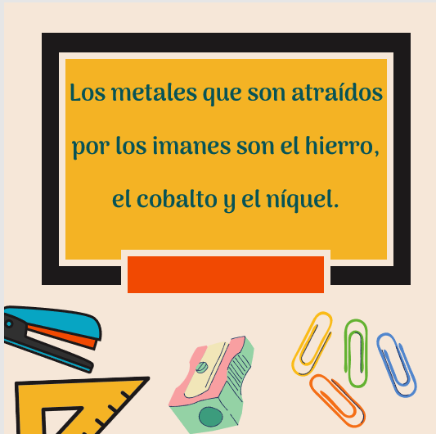
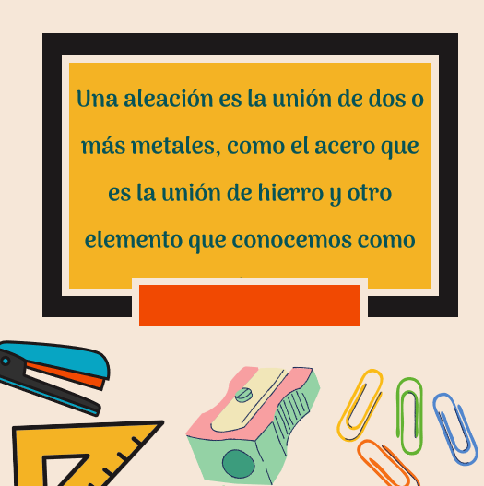

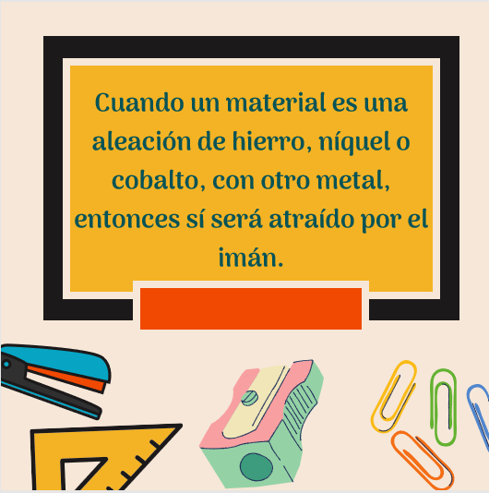

Entonces el hierro y sus aleaciones con otros metales son los materiales más comunes para ser atraídos por un imán.

Vamos a hacer una actividad en la que comprobaras que el hierro es perfecto para interactuar con imanes.

Recuerda que el campo magnético, es el espacio o zona en la que un imán puede ejercer atracción sobre otros objetos.

Empecemos con la actividad.

Se necesita:
Limadura de hierro.
Una hoja blanca de opalina.
Un imán de barra y un imán redondo.

Colocaras la hoja de opalina sostenida por dos libros, con el imán redondo debajo de ella justo en el centro, lentamente espolvorea las limaduras de hierro sobre el papel, observa cómo las limaduras de hierro son atraídas hacia el imán cuando entran a su campo magnético. Como el imán es redondo, su campo de fuerza tiene el mismo valor.

Ahora repetirás la actividad con un imán de barra, nuevamente las limaduras de hierro son atraídas, pero los campos de fuerzas en los extremos de los imanes rectangulares son siempre más fuertes que en la mitad de estos. Por eso la limadura se orienta formando líneas a lo largo de los lados del imán, pero vemos que hay una mayor cantidad de limadura en los polos.

La forma en la que se alinea la limadura es muy diferente, pero si bien el campo magnético es invisible, con la limadura lo podemos identificar y observar estas diferencias.

¿Quieres ver cómo este campo magnético puede actuar en cualquier medio?

Se necesita:
Limadura de hierro.
Agua o aceite.
Un frasco de vidrio.
Imanes.

Llena la botella con aceite mineral o con agua y le agregas una cucharadita en la limadura de hierro, agitas hasta que se disuelva acercas un imán a la botella, la limadura se mueve hacia donde el imán está colocado.

Ahora, prueba con dos imanes desde afuera, ve qué pasa.

La forma del campo magnético se observa mejor si se añaden las limaduras de hierro en un líquido. ¿Por qué? Porque las limaduras de hierro se mueven más lento por el líquido, lo que permite observar mucho mejor las líneas de campo magnético.

La limadura de hierro sigue al imán a todos lados, parecen pequeñas obras de arte.

Te invito a ver los videos que la maestra Gaby de la escuela Herminia Ordóñez nos envió. En ciclos anteriores ella y sus alumnos experimentaron con imanes y limadura de hierro.

Videos alumnos de la Maestra Gaby.

- https://youtu.be/rqM7cPYTj34

- https://youtu.be/EuLqjLY45ts

- https://youtu.be/YcrtfeAJKEw

Parece que la limadura tuviera vida propia, las líneas del campo magnético se forman perfectamente.

Has aprendido sobre el uso de imanes en la vida cotidiana, en el funcionamiento de aparatos eléctricos, en motores y máquinas, bueno hasta jugamos y nos divertimos con ellos atrayendo objetos y haciendo formas con la limadura de hierro.

El reto de hoy:

En estos días observa todo a tu alrededor y ve pensando en qué otros lugares crees que podrás encontrar magnetismo. No olvides tomar nota.

Si te es posible consulta otros libros y comenta el tema de hoy con tu familia.

¡Buen trabajo!

Gracias por tu esfuerzo.

Para saber más:
Lecturas

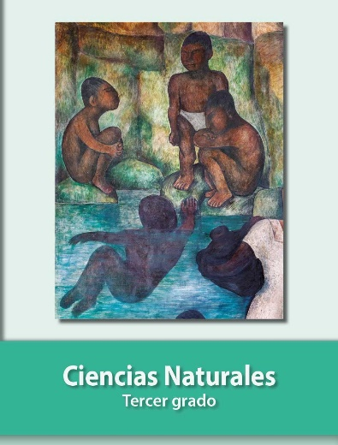
https://libros.conaliteg.gob.mx/20/P3CNA.htm

